Двухпетлевой вклад в тройную духово-калибровочную вершину в N = 1 суперсимметричных теориях Янга-Миллса
Кузьмичев Михаил Дмитриевич
Аспирант
Московский государственный университет имени М.В. Ломоносова,
физический факультет, Москва, Россия
E-mail: md.kuzjmichev@physics.msu.ru
Добавление суперсимметрии позволяет улучшить ультрафиолетовое поведение квантовых теорий поля и приводит к так называемым теоремам о непернормировке. Например, суперпотенциал в суперсимметричных теориях Янга-Миллса не содержит расходящихся квантовых поправок [1], суперсимметричные теории конечны за рамками одной петли [2], а теория, и вовсе, являются конечной во всех порядках теории возмущения [3,4].
Поскольку теоремы о неперенормировке являются проявлением большого числа симметрий теорий, важно, чтобы эти симметрии сохранялись и на квантовом уровне. Это объясняет необходимость использовать инвариантные регуляризации. В теориях с суперсимметрией это регуляризация высшими ковариантными производными [5, 6].
В работе [7] было доказано утверждение о конечности тройных духовых вершин с одной линией квантового калибровочного суперполя. Конечность этих вершин дает соотношение между константами перенормировки заряда , духов Фаддеева-Попова и квантового калибровочного суперполя во всех порядках теории возмущения
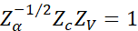.
Данное утверждение можно рассматривать, как новую теорему о неперенормировке. Ранее оно было проверено в однопетлевом приближении [8].
В данной работе рассматривается суперсимметричная теория Янга-Миллса, регуляризованная высшими производными. В рамках данной теории рассматриваются диаграммы, которые дают вклад в трехточечную функцию Грина с двумя духовыми линиями и одной линией квантового калибровочного поля.
Часть вклада в эффективное действие соответствующей функции Грина будет иметь следующий вид [7]
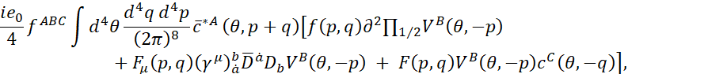
где и – калибровочные и духовые поля, соответственно; – это суперпроизводные; 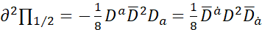 – это поперечный проектор.
Из данного выражения следует, что перенормировка функции будет иметь следующий вид
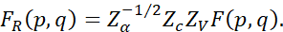
Таким образом, утверждение о конечности тройной духово-калибровочной вершины в двух петлях можно будет проверить вычислением функции в соответствующем приближении.
Диаграммы, дающие вклад в функцию , получаются путем вставки внешней линии квантового калибровочного суперполя специального вида , поскольку в таком случае выражения в эффективном действии, пропорциональные и , зануляются.
Графически данные диаграммы получаются путем вставки внешней линии квантовго калибровочного поля в диаграммы приведенные на Рис. 1, 2 и 3.
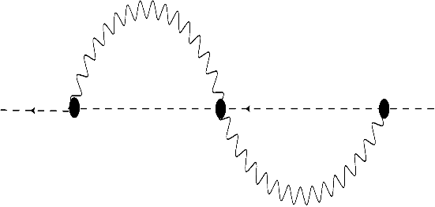
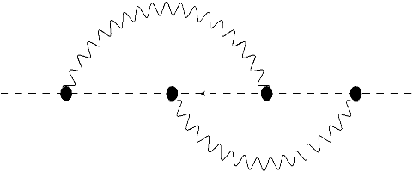
Рис. 1
Рис. 2

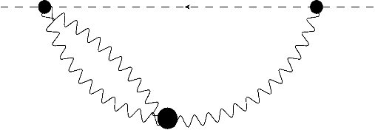
Рис. 3
Вычисления проводятся в калибровке Фейнмана .
В результате вычисляются все вклады, получающиеся вставкой внешней линии в диаграммы на Рис. 1 и 2. Для диаграммы на Рис. 3 демонстрируется, что все вставки по сумме дают ноль, кроме тех, которые содержат четверную калибровочную вершину.
Вклад данных диаграмм, при суммировании с другими аналогичными, поможет проверить в двухпетлевом приближении утверждение о неперенормировке вершин [7].
Благодарности
Работа выполнена при поддержке Фонда развития теоретической физики и математики «БАЗИС», грант № 17-11-120-42.
Литература
1. M.T. Grisaru, W. Siegel and M. Rocek, Nucl. Phys. B 159 (1979) 429.
2. M.T. Grisaru and W. Siegel, Nucl. Phys. B 201 (1982) 292 [Erratum-ibid. B 206 (1982) 496].
3. S. Mandelstam, Nucl. Phys. B 213 (1983) 149.
4. L. Brink, O. Lindgren, B.E.W. Nilsson, Nucl. Phys. B 212 (1983) 401.
5. A.A. Slavnov, Nucl. Phys. B 31 (1971) 301.
6. A.A. Slavnov, Theor. Math. Phys 13 (1972) 1064.
7. K.V. Stepanyantz, Nucl. Phys. B 909 (2016) 316.
8. S.S. Aleshin, A.E. Kazantsev, M.B. Skoptsov and K.V. Stepanyantz, JHEP 1605 (2016) 014.

